2014年度卫生系列高级专业技术资格评审
上报材料说明和要求
（申报人员用）

一、网上申报材料及操作流程说明
2014年申报采取网络和纸质申报相结合的方式进行，申报对象需于8月5日至8月15日登陆广东卫生人才网（www.gdwsrc.net），在《卫生系列高级专业技术资格网上申报系统》（以下简称网上申报系统）中填写个人申报信息，具体操作流程如下：
（一）注册与登录：申报对象请于网上申报期间登录广东卫生人才网点击“考生与申报者入口”栏目的“网上申报”，进入网上申报登录页面，在登录页面完成注册登录邮箱、设置登录密码后登录到网上申报界面。
注：申报对象若曾于2013年申报，或为2013、2014年高级实践能力考试者，均要求使用原邮箱和密码进行登录。
该登录邮箱和密码是登录系统进行修改、查看、打印等操作的唯一识别依据，须妥善保管好。
（二）填写申报信息：进入网上申报系统后，申报人可参照“申报说明”菜单下的《填报说明》，如实、准确地填写各项申报信息，并仔细核对，填写结束后应及时保存。凡因弄虚作假、填报信息错误及其他原因导致无法申报的，后果由申报人自负。
（三）上传相关证书、证明类材料：申报人在填妥所有申报信息后，按要求逐一上传相关证书、证明类材料的扫描件。扫描件要求为图片文件格式，图片要求为：（1）上传图片是申报人相关证书证明材料，务必保证图片清晰、图文可辨认；（2）图片格式为jpg或png，文件大小必须大于80 kB，小于150 kB，可参考“申报说明”菜单下的《证书样板》。请认真处理上传的图片文件，凡因图片文件不符合要求而导致影响材料审核的，后果由申报人自负。
1、身份证、专业技术资格证书、本专业最高学历学位证、医师资格证书、医师（或护士）执业证书、职称外语成绩通知单、计算机应用能力考试合格证书高级实践能力考试成绩单、城市卫生技术人员农村定期工作情况鉴定表等证书、证明类材料必须按要求以原件彩色扫描上传（历史申报人员可在系统直接修改）。
2、聘书：须提交取得现资格以来近5年的聘书(实施岗位设置的年份无须提交）。已实施广东省事业单位岗位设置管理的单位，其申报人员须将个人档案中《广东省事业单位岗位聘用审核表》扫描上传；未实施岗位管理设置的单位，须提交单位出具的相关证明代替该表上传。
3、继续教育证书：须为近5年来的《广东省专业技术人员继续教育证书》和通过继续医学教育管理系统（ICME）打印的《广东省继续医学教育学分验证证明》，取得现资格不满5年的，须提交取得现资格当年以来的证书和证明。
4、社保凭证：须提交在现申报单位缴交今年度连续半年以上的社保凭证（明细表）原件或网上打印证明，凭证或证明须由社保部门加具业务专用章。符合申报专业技术资格条件的国家公务员和事业单位人员，可提交人事主管部门出具的在职在岗证明。
5、《广东省事业单位工作人员年度考核登记表》：须提交取得现资格以来近5年的年度考核，如取得现资格不满5年的，须提交取得现资格当年以来的各年年度考核。
6、另：专业技术工作报告只须在网报系统填写完整后保存即可。填写要求：主要对任现职期间专业工作情况进行总结。一般包括基本情况、开展工作情况、取得业绩、专业特长、今后努力方向等内容，各专业的专业技术报告还应包含以下材料的简述：
临床、中医类：疑难危重病的会诊和抢救病例（1例）；
公卫类：重大事件及疫情的调查处理案例（1例）；
药学、中药学类：本专业技术规范、操作规程等（1份）；
护理类：解决本专业复杂问题（1例）；
医学技术类：解决本专业复杂问题（1例）。
建议字数在3000字以内为宜。
- 上传论文：申报人须按要求在网报系统填写论文的基本信息，并上传论文扫描件，正高上传4篇，副高上传3篇，并标记其中的2篇作为论文代表作。同时须标注论文在电子期刊数据库（中国知网或万方数据库）中的网址链接，链接的界面应可看到论文题目、作者姓名、单位和论文摘要等主要信息（如下图所示）。请认真处理上传的图片文件，凡因图片文件不符合要求影响论文代表作送评的，后果由申报人自负。
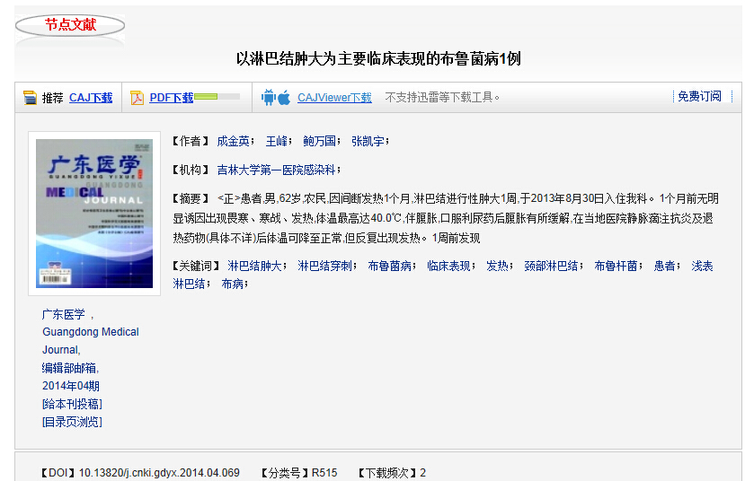
申报人提交的论文必须是在公开出版发行的专业学术期刊上发表的本专业研究性学术文章。建议提交的论文中有1篇与课题相关。根据《期刊出版管理规定》第三十三条“一个国内统一连续出版物号只能对应出版一种期刊，不得用同一国内统一连续出版物号出版不同版本的期刊。出版不同版本的期刊，须按创办新期刊办理审批手续。” 发表论文的期刊属于“一号多刊”的，该论文不能作为有效论文参评。期刊是否得到国家相关部门的许可，可登录国家新闻出版广电总局网站（网址：http://www.gapp.gov.cn）或中国记者网（网址：http://press.gapp.gov.cn）查询，查询结果须与提交期刊一致。查询结果（共2页，如下图）须打印（直接在键盘上按CTRL+P键打印），并由所在单位人事部门审核人签名，加盖单位印章后再扫描上传。
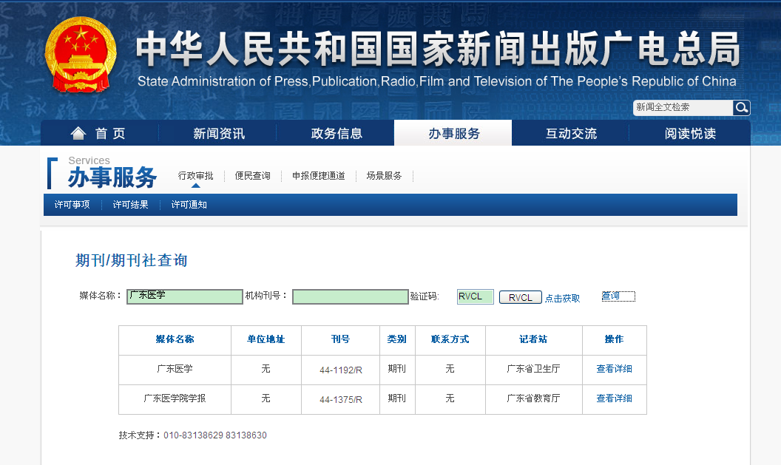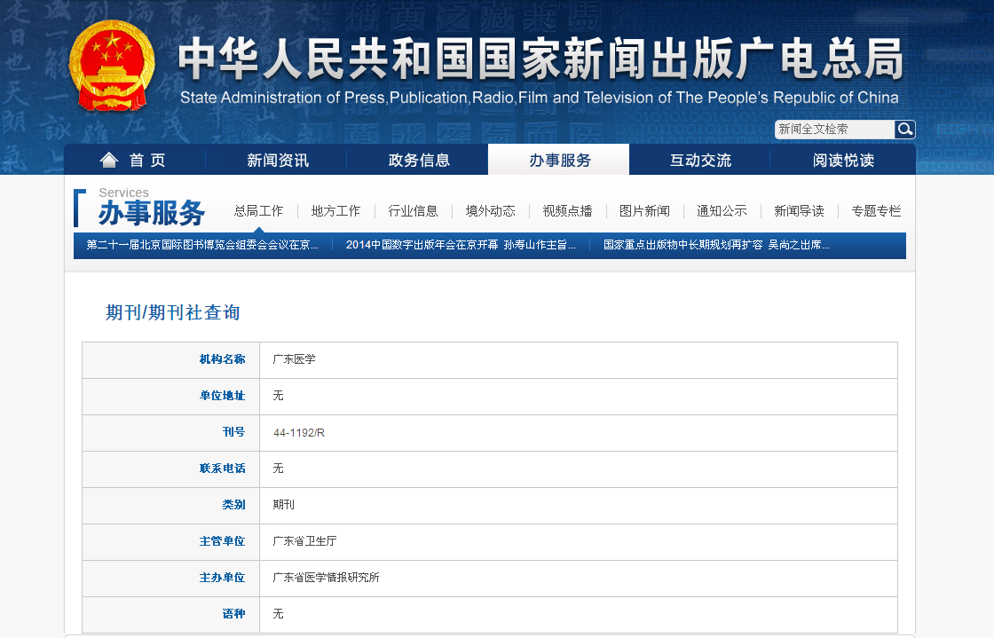
论文必须是取得现资格以来至工作资历计算截止时间（2014年8月31日）期间，以第一作者公开发表的。非以第一作者发表或发表时间不符合要求的论文不要提交。提供的论文、论著，为非中文类语言的，须同时提供中文版译文和外文论文检索证明。
图片要求为：（1）上传图片是申报人论文的扫描件（也可由pdf文件转换为图片文件），务必保证图片清晰、图文可辨认。同一篇论文的扫描件按内容顺序编写文件名（例如：查询界面、封面、目录、第1页、第2页等）;（2）图片格式为jpg或png，文件大小必须大于100 kB，小于200kB。
（五）提交网上申报材料：申报人在确认填写的申报信息无误、相关证书、证明类材料及论文已按要求完整上传后，点击操作菜单中的“提交”按钮进行提交。提交申报材料后，所有信息都不能再作修改。如填写的信息或上传的材料确实有误，在单位审核之前，可以点击操作菜单中的“撤消提交”，进行修改（修改完毕后须注意保存，并再次提交到单位）。如果单位已审核，则须由单位退回申报人后才能修改。
（六）打印申报材料表格和封面：申报者应在提交申报材料后，在网报系统生成相关的表格和封面，并打印后报送给单位（参照第二部分“表格的生成与处理”）。
（七）查看审核情况：申报者可以登录网上申报系统查看单位及上级部门的审核情况。

二、相关表格材料的生成及处理
申报人须登录申报系统，填写、提交申报信息后，然后生成和打印以下表格，并完成有关后续处理操作：
（一）《卫生系列高级专业技术资格送评材料目录单》（卫生版表一，由系统生成，请打印并张贴于资料袋封面）。
（二）《广东省专业技术资格评审表》（09版表二，由系统生成，请申报者打印1～10页，上报给单位）。
（三）《卫生系列高级专业技术资格申报人基本情况及评审登记表》（卫生版表三，由系统生成，请申报者打印后、签名并上报给单位作公示用）。
（四）《卫生专业技术资格评审工作经历、能力考核表》（卫生版表四，无须申报个人填写。由单位填写后用于公示，公示后加具意见、盖章，经申报者本人签名确认后由单位负责扫描上传）。
（五）《专业技术工作报告》（卫生版表五，在网报系统直接填写保存即可，无需打印或扫描上传）。
（六）《业绩、成果材料封面》（卫生版表六，由系统生成，打印后作纸质材料装订用）。
（七）《贴资格证相片、身份证复印件页》（卫生版表七，由系统生成，打印后作纸质材料装订用）。
（八）《广东省专业技术人员申报专业技术资格评前公示情况表》（09版表八，在评前公示后由单位在系统填写、打印、盖章及扫描上传）。
（九）《论文材料封面》（卫生版表九，由系统生成，打印后作纸质材料装订用）。
（十）《广东省事业单位工作人员年度考核登记表》（卫生版表十，仅用作格式参考，申报者须将本人档案所存该表扫描上传）。
（十一）《广东省事业单位岗位聘用审核表》（卫生版表十一，仅用作格式参考，申报者须将本人档案所存该表或相关“证明”扫描上传）。
（十二）《推广应用新技术、新项目考核评价表》（卫生版表十二，仅用作格式参考，该表须提交纸质原件）。
（十三）《科研立项课题阶段性进展情况报告表》（卫生版表十三，下载空白表、填写完整并审核盖章后提交纸质原件）。
（十四）《城市卫生技术人员农村定期工作情况鉴定表》（卫生版表十四，仅用作格式参考，申报者将本人档案所存的该表原件扫描上传）。
注：建议用WORD2007及以上版本软件处理打印表格。

三、纸质申报材料及要求
申报材料总体要求真实、规范、完整，申报材料中所有需要加盖公章的栏目必须加盖公章。
所须提交的纸质材料及装订要求如下：
（一）《卫生系列高级专业技术资格送评材料目录单》，张贴于申报材料袋封面上。
（二）《广东省专业技术资格评审表》（1～10页）,《贴资格证相片、身份证复印件页》，按顺序夹好后报给单位，由单位加具审核意见后统一装订。
（三）《卫生系列高级专业技术资格申报人基本情况及评审登记表》，申报者打印的表格仅供公示用，公示后由单位加具审核意见，打印、盖章后提交原件1份。
（四） 业绩、成果材料
在《业绩、成果材料封面》（卫生版表六）按所提交材料类型勾选，然后将封面与材料装订成册提交，如有不同类型的材料须分别加封面分开装订。如页数较多，为方便评委查找，建议在《业绩、成果材料封面》页后制作目录，并加注页码：
1、获奖材料类：须提交科技成果获奖证书（原件）及辅助证明材料（如《科学技术成果鉴定证书》、《科学技术奖励推荐书》以及成果相对应的公开发表的论文等）；
2、科研立项课题类：须提交课题下达单位的立项通知、立项课题申请书、《广东省医学科研基金项目结题报告书》或《科研立项课题阶段性进展情况报告表》及辅助证明材料（如与课题相对应的公开发表的论文、查新报告等）；
如提交2项以上课题，以课题为单位按以上顺序一并装订。
3、推广应用新技术、新项目：本款仅适用于县及乡镇医疗卫生单位的人员，须提交《推广新技术、新项目考核评价表》。
时间、级别、排名等不符合要求的业绩成果材料不要提交。
（五）论文、论著类材料：
1、中国知网和“万方数据”均未收录的论文：须提交期刊原件，请将《论文材料类》封面、论文目录、该期刊的出版许可查询结果（共2个页面，须经单位核对盖章）与期刊原件一起，按上述顺序合订成本。提供的论文、论著，非以中文发表的，须提供中文版译文和外文论文检索证明。上述两电子期刊网站已收录、并已在网报系统标注链接地址的论文无须提供本材料。
2、著作：须提交原件，但无须装订，要求另加封面，并在封面上标明本人作为第一作者所完成的章节以及总的编写字数（须有明确署名的部分方可计算字数）。
3、学术会议宣读的论文：须提交宣读证书原件，并附会议通知、学术会议日程安排、论文汇编等佐证材料。

四、有关注意事项
（一）申报材料袋必须为纸袋，质地坚硬，不易破裂。并在申报材料外包装袋的底部和侧边必须牢固标示地级市（省直、厅直单位）名称、单位名称、申报人姓名、申报专业和资格名称。
（二）凡是复印件，每页均需验印并加盖所在单位或人事部门印章。
（三）同时或不同时申报两个系列专业技术资格的，必须把申报另一系列专业技术资格的评审表作为申报本系列专业技术资格的附件一并提交。
申报人因申报评审两个系列专业技术资格而提交职称外语成绩证书复印件的，须经省专业技术人员资格考试中心或地级以上市人事局职称部门或考试机构验章。
（四）所有需扫描上传的材料，均要求清晰可见。有任何因扫描件无法辨认或其他原因而对评审造成影响的，均由个人承担全部责任。

